**The Genius Brand - naturalne wspomagacze dla aktywnych**

**Przejście na wyższy poziom w treningu nie musi wiązać się z zażywaniem syntetycznych suplementów, które często nie pomagają. Produkty <strong>The Genius Brand</strong> udowadniają, że można zyskać ogrom energii - i to całkowicie naturalnie!**

**The Genius Brand - inteligentne suplementy**

**Co wyróżnia The Genius Brand?**

Czytając etykietki na opakowaniach suplementów często możemy się natknąć na substancje, które trudno byłoby spotkać w żywności czy napojach. Syntetyczne związki nie zawsze zachwycają jednak swoim działaniem, często zostając w tyle za swoimi naturalnymi konkurentami. Marka **The Genius Brand** przy produkcji swoich suplementów postawiła na najwyższą jakość - jakość, która bierze się wyłącznie z naturalnych substancji. Te w odpowiednio dobranych dawkach zawartych w suplementach tej firmy dają zauważalne rezultaty - nie tylko na siłowni.

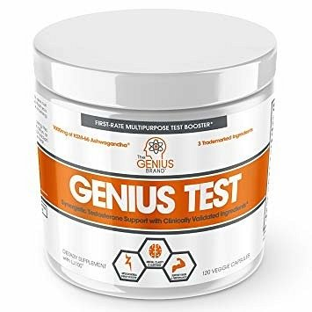

**Bezpieczny trening na miarę The Genius**

Skład suplementów tej amerykańskiej firmy nie wziął się jednak znikąd. Działanie produktów [The Genius Brand](https://bodyshock.pro/pl/producers/the-genius-brand-1541420908.html) potwierdziły badania naukowe, które miały również znaczący wpływ na tworzenie idealnej mieszanki substancji w każdej z mieszanek tej firmy. Ich wysoką jakość potwierdza również amerykańskie FDA, które nieustannie kontroluje cały proces produkcji. Nie musisz jednak jechać do Ameryki, by kupić ten wyjątkowy produkt - znajdziesz go w sklepie internetowym bodyshock.pro, gdzie kupisz także inne suplementy niezbędne do treningu.